
UTN – Regional Buenos Aires
Diseño de Sistemas – 2015
Curso K3152

TRABAJO PRÁCTICO INTEGRADOR

¿Qué podemos comer hoy?

Profesor: Luciano Straccia
N° Grupo: 85

Nombre y Apellido | Legajo
Daniela Rios | 143820-7
Sabrina Marzana Mendoza | 143771-9
Federico Romano | 143858-0
Federico Torres | 148739-5
Diego Andrés Torralba | 144444-0
Juan Ignacio Tonelli | 134254-0

Fecha Presentación: 14/10/2015 Calificación: _______________
Fecha Devolución: __/__/____ Firma Profesor: _______________

Tabla de Contenido
DESARROLLO 3
1 - Casos de Uso para la Aplicación 3
2 – Análisis de atributos de Calidad 4
Atributos considerados en el Texto: 4
Atributos no considerados en el Texto: 4
3 - Repositorio de Entregables y Código Fuente 5
4 – Tecnologías utilizadas 5
5 - Casos de Uso 6
Cargar el Perfil 6
Seleccionar Recetas 7
Cargar Recetas 8
6 - Diagrama de Actividades y Casos de Prueba 9
Cargar Perfil 9
Seleccionar Receta 10
Cargar Recetas 11
Calificar Recetas 12
Administrar Grupos del Usuario (Alta-Baja-Modificación) 14
Estadísticas Mensuales y Semanales (Por Sexo- Dificultad Receta – Ranking) 18
Reportes para el Usuario (Recetas por Periodo – Recetas Nuevas – Preferencias por Periodo – Recetas por Rango de Calorías) 22
7 – Diagrama de Clases 27
8- Registro de Decisiones de Diseño 27

DESARROLLO

1 - Casos de Uso para la Aplicación

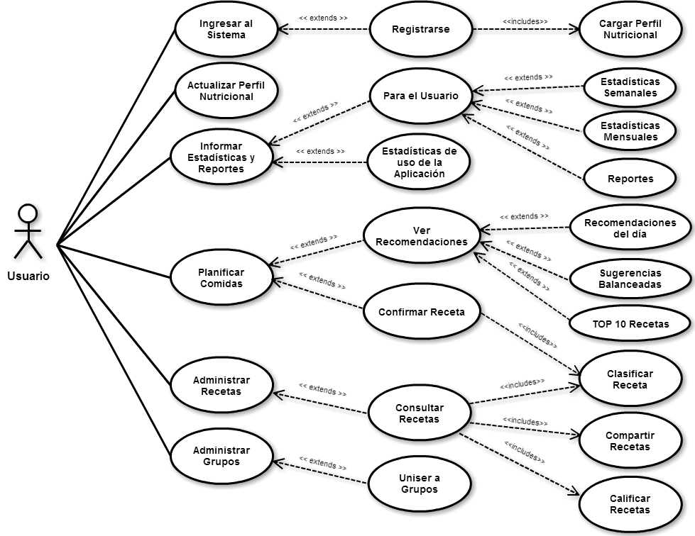

2 – Análisis de atributos de Calidad

Atributos considerados en el Texto:

Funcionalidad
Ya que el software cumple con un numero de funciones definidas para cumplir los objetivos que dicho relevamiento indica.
Este producto debe realizar todos los resultados que se obtengan con alto grado de precisión.
Con respecto a la seguridad, cada persona se debe registrar y completar una serie de requisitos para que se le dé la alta como usuario.

Usabilidad
El software debe ser para todo tipo de personas, debe brindar un entorno grafico familiar y sencillo que ayude a encontrar con facilidad los menús y sea fácil de operar. Se trata de proveer un diseño "centrado en el usuario".

Mantenibilidad
Se toman estadísticas para poder analizar las deficiencias, modificarlas y así poder tener un producto estable y mejorable.

Atributos no considerados en el Texto:

Fiabilidad
No se indica explícitamente que el software debe cumplir este atributo, ya que no se hace mención a tolerancia de fallos ni capacidad de recuperación de datos afectados.

Eficiencia
Con respecto a este atributo no se relevó nada al respecto del tiempo de proceso, respuesta y utilización de recursos, entre otros. Por lo tanto no podemos inferir que fue tomado en cuenta. Además creemos que no es uno de los atributos primordiales de esta aplicación.

Portabilidad
No se refleja este atributo en el relevamiento. No se detalla en que entorno tiene que ser adaptado ni la capacidad de coexistir con otros tipos de sistemas.
Sin embargo nuestro producto se adaptará a diversos dispositivos móviles, como por ejemplo, Tablet, móvil y PC. Con esto abarcamos muchos sectores de la población que se comunican a través de estas tecnologías.
Por último, además de tener la capacidad de adaptarse a distintos entornos, va a tener la capacidad de poder ser usado en lugar de otro producto de las mismas características y que cumpla las mismas funcionalidades.

3 - Repositorio de Entregables y Código Fuente
Se creó un repositorio GitHub para el correcto y ordenado desarrollo del sistema, el cual cuenta con una carpeta de Entregables. Para acceder al mismo se debe acceder al Repositorio desde la web con la siguiente URL (debido a que el repositorio es gratuito y de acceso público, no se requiere tener un usuario en GitHub): https://github.com/FedeRoma/TPDDS
- La implementación del código fuente se encuentra disponible en el repositorio de versionado del Grupo.
https://github.com/FedeRoma/TPDDS/CodigoFuente

4 – Tecnologías utilizadas
Para el desarrollo de la aplicación de entorno WEB utilizaremos ASP.NET MVC 4 (C#), con .NET Framework 4. Además, utilizaremos un motor de persistencia (NHibernate) para realizar la abstracción de los datos que alojaremos en una BD SQL Server 2005.

Algunas de las ventajas del patrón MVC son:

- Arquitectura de proyecto: Al estar fuertemente implementada la separación de responsabilidades, también tenemos una arquitectura del proyecto ordenada.
- Desarrollo manejado por test: Los controles son clases separadas, por lo cual, es posible hacer test unitarios.
- Reutilización: Los controles no están atados a una vista, por lo cual pueden ser reutilizados.
- Performance: Las páginas son mucho más livianas comparadas con los Web Forms.
- Control total del HTML: Como no existen los controles de servidor, la única opción es utilizar los controles HTML, por lo que sabemos cómo se terminará renderizando la página. La integración con librerías JavaScript es realmente simple.

En el diseño Front-end de la WEB utilizaremos HTML 5 + JQuery + Bootstrap. De esta forma, se mejora la visualización, haciendo la aplicación "User-friendly" y procurando la correcta visualización en distintos tamaños de dispositivos ya que tenemos en cuenta que la misma será útil si uno puede acceder a ella espontáneamente sin importar desde donde.

5 - Casos de Uso

Cargar el Perfil
Actores: Usuario.
Objetivo: El usuario carga su perfil nutricional en el sistema.
Pre-Condiciones: Ejecutar CU “Ingresar al sistema”.
Post-Condiciones: El usuario registró su perfil nutricional en el sistema.

Flujo Normal | Flujo Alternativo
- Ejecuto el CU “Ingresar al sistema”.  - El usuario inició sesión.  - El sistema muestra los campos a completar (Nombre, Sexo, Fecha de Nacimiento, Altura, Complexión, Dieta, Preferencias Alimenticias, Rutina, Condición Preexistente).  - El usuario completa todos los campos.  - El usuario confirma la carga de datos.  - El sistema valida los datos ingresados:  - Se validara la carga de los campos obligatorios (Nombre, Sexo, Fecha de Nacimiento, Altura, Complexión, Dieta, Preferencias Alimenticias, Rutina).  - El Nombre deberá tener más de 3 letras.  - El sistema controla el tipo de dato ingresado en cada campo mientras el usuario escribe en ellos.  - El sistema almacena el perfil del usuario en la Base de Datos.  - El sistema muestra un mensaje de Carga Exitosa.  - El sistema lleva al usuario a la página de inicio. | - El usuario no inició sesión.  - Finalizar.  5.1. El usuario cancela la carga de datos.  5.2. El sistema no almacena los datos ingresados.  5.3. El sistema finaliza la sesión.  - La validación devuelve un resultado negativo.  - El sistema muestra mensaje de error con las instrucciones a seguir.  - El sistema resalta en pantalla los campos incorrectos o vacíos para que sean cargados nuevamente.

Seleccionar Recetas
Actores: Usuario
Objetivo: El usuario consulta las recetas existentes en el sistema.
Pre-Condiciones: Ejecutar CU “Ingresar al sistema” y el CU “Cargar Perfil”.
Post-Condiciones: Recetas consultadas.

Flujo Normal | Flujo Alternativo
- Ejecuto el CU “Ingresar al sistema”  - El usuario inició sesión.  - El sistema verifica que el usuario haya cargado su perfil nutricional.  - El usuario ingresa en la opción de Seleccionar Recetas.  - El sistema muestra la pantalla de búsqueda y ofrece al usuario los filtros para aplicar en la búsqueda de recetas.  - El sistema utiliza el perfil del usuario como filtro principal.  - Los filtros disponibles en pantalla son: Ingrediente principal, Temporada, Dificultad, Cantidad de Calorías, Sector de la Pirámide Alimenticia y Calificación de usuarios.  - El usuario puede configura los filtros como desea.  - El sistema muestra en pantalla la lista de recetas filtradas.  - El usuario hace click en la receta que desea seleccionar.  - El sistema muestra la pantalla con todo el detalle de la receta seleccionada.  - Detalle de Receta: Nombre, Lista de ingredientes, Lista de Condimentos, Procedimiento, Dificultad, Temporada, Calorías Totales.  - El sistema permite al usuario por medio de botones “Confirmar”, “Compartir”, “Clasificar” y “Calificar” la receta o Volver a la pantalla anterior.  - El usuario oprime el botón con la acción deseada. | - El usuario no inició sesión.  - Finalizar.  - El usuario no posee perfil nutricional.  - Ejecuta CU “Cargar el perfil”.  11.1. Ejecuta CU “Confirmar Receta”.  11.2. Ejecuta CU “Compartir Receta”.  11.3 Ejecuta CU “Clasificar Receta”.  11.4 Ejecuta CU “Calificar Receta”.  11.5 Regresa a la pantalla de Búsqueda.

Cargar Recetas
Actores: Usuario.
Objetivo: El usuario puede crear o inventar una receta para agregar a la base de conocimiento del sistema.
Pre-Condiciones: Ejecutar exitosamente el CU “Ingresar al sistema” y el CU “Cargar Perfil”.
Post-Condicione: Una nueva receta en el sistema.

Flujo Normal (ÉXITO) | Flujo Alternativo (FALLO)
- Ejecuto el CU “Ingresar al sistema”.  - El usuario inició sesión.  - El usuario ingresa a la opción de Administrar Recetas.  - El sistema ofrece las opciones para Cargar, Modificar o Eliminar Recetas.  - El usuario ingresa a Cargar Recetas.  - El sistema muestra la pantalla de Carga de Recetas.  - El sistema muestra los campos a completar (Nombre, Ingredientes, Condimentos, Procedimiento, Dificultad, Temporada, Calorías Totales, Calificación, Sector de la Pirámide Alimenticia).  - El usuario completa todos los campos.  - El usuario confirma la carga de datos.  - El sistema valida los datos ingresados:  - Se validara la carga de los campos obligatorios (Nombre, al menos un Ingrediente, al menos un Condimento, al menos un Procedimiento, Dificultad, Temporada, Calorías Totales, Calificación, Sector de la Pirámide Alimenticia).  - El sistema controla el tipo de dato ingresado en cada campo mientras el usuario escribe en ellos.  - El sistema almacena la nueva Receta en la Base de Datos.  - El sistema muestra un mensaje de Carga Exitosa.  - El sistema lleva al usuario a la página de inicio. | - El usuario no inició sesión.  - Finalizar.  - El usuario cancela la carga de datos.  - El sistema no almacena los datos ingresados.  - El sistema vuelve a la pantalla anterior.  10.1. La validación devuelve un resultado negativo.  10.2. El sistema muestra mensaje de error con las instrucciones.  10.3. El sistema resalta en pantalla los campos incorrectos o vacíos para que sean cargados nuevamente.

6 - Diagrama de Actividades y Casos de Prueba

Cargar Perfil

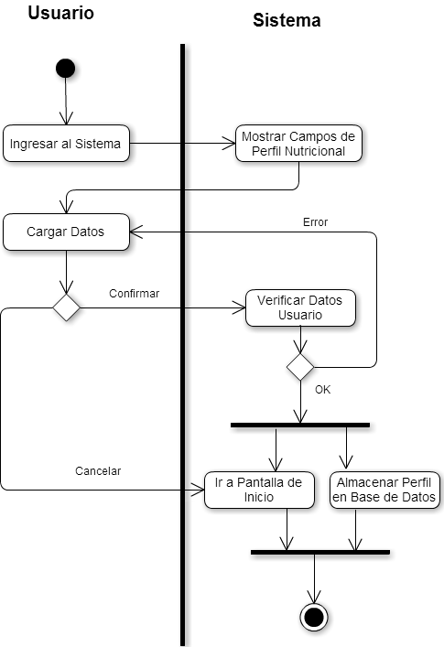

Seleccionar Receta

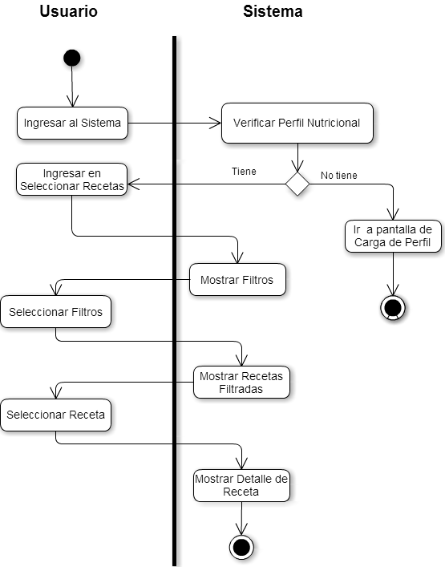

Cargar Recetas

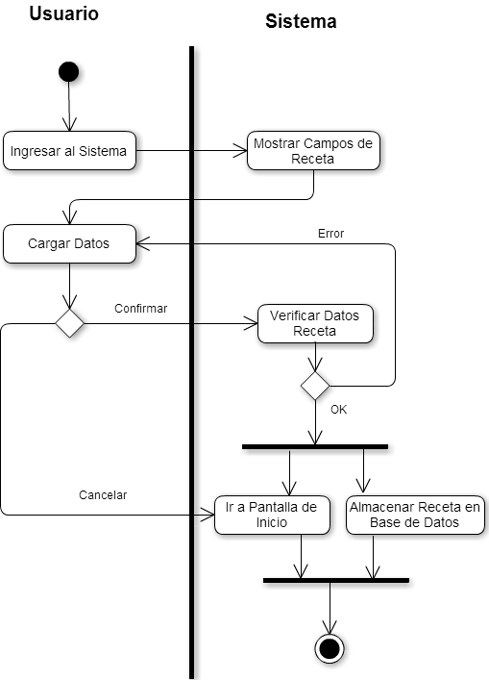

Calificar Recetas

Diagrama de Actividades
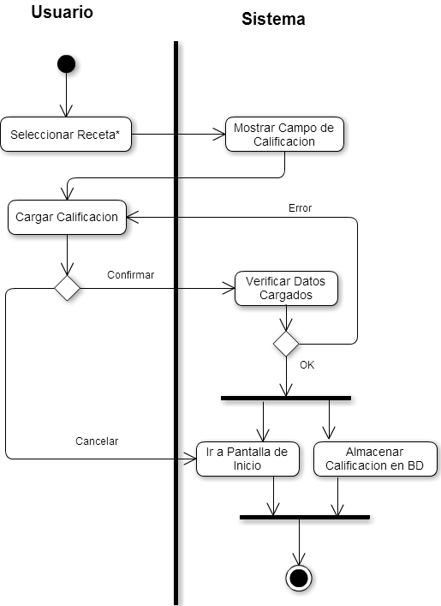
* Referencia al diagrama de actividades “Seleccionar Receta” de la Página 10.

Casos de Prueba
Pruebas sobre el Campo de Calificación:
- No seleccionar una Calificación e intentar Grabar los datos.
- Seleccionar una Calificación y Grabar los datos.
- Cancelar la operación para volver a la pantalla anterior sin grabar datos.

Nota: El sistema ofrecerá un Campo de selección con las calificaciones de 1 a 5 estrellas. Por este motivo el usuario no podrá alterar el tipo de dato a grabar.

Administrar Grupos del Usuario (Alta-Baja-Modificación)

Diagrama de Actividades

Alta de Grupos
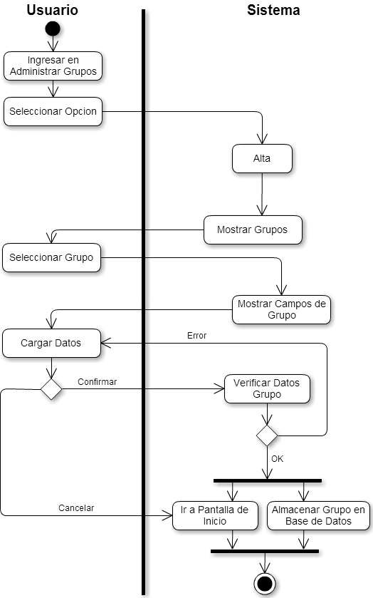

Baja de Grupos

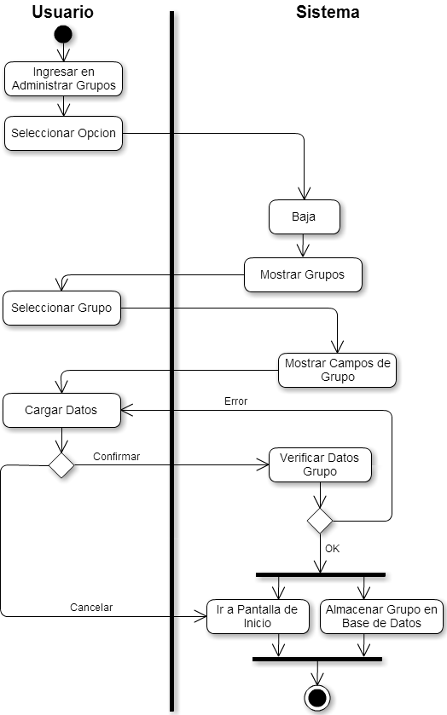

Modificación de Grupos

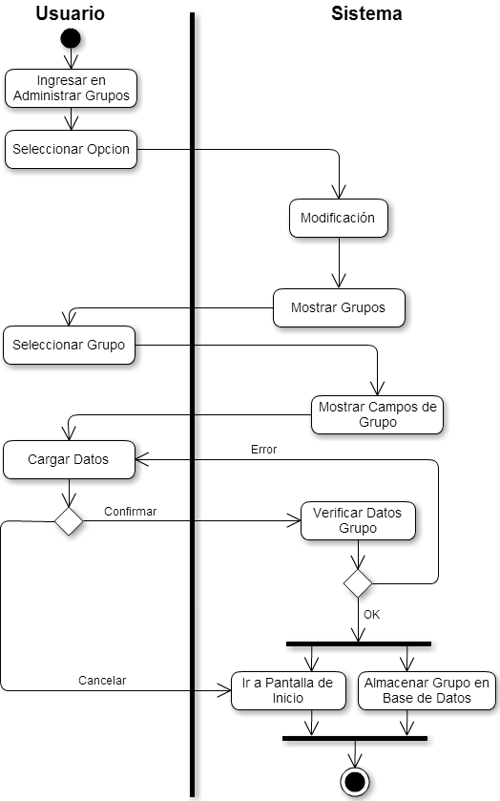

Casos de Prueba
Pruebas sobre las opciones dentro de Administrar Grupo:
- Opción Alta:
  - Visualizar pantalla para cargar un nuevo Grupo.
  - Pruebas sobre el Campo Nombre:
    - No ingresar Nombre.
    - Ingresar Números y Letras.
    - Ingresar más de 50 caracteres.
  - Para las Preferencias:
    - No indicar preferencias.
    - Indicar más de una vez la misma preferencia.
  - Cancelar la operación para volver a la pantalla anterior sin grabar datos.
- Opción Baja:
  - Visualizar pantalla para seleccionar los Grupos del usuario.
  - Seleccionar un Grupo.
  - Confirmar la eliminación del Grupo.
  - Cancelar la operación para volver a la pantalla anterior sin grabar datos.
- Opción Modificar:
  - Visualizar pantalla para seleccionar los Grupos del usuario.
  - Seleccionar un Grupo.
  - Visualizar pantalla para modificar los datos del Grupo.
  - Pruebas sobre el Campo Nombre:
    - No ingresar Nombre.
    - Ingresar Números y Letras.
    - Ingresar más de 50 caracteres.
  - Para las Preferencias:
    - No indicar preferencias.
    - Indicar más de una vez la misma preferencia.
  - Cancelar la operación para volver a la pantalla anterior sin grabar datos.

- Cancelar la operación para volver al inicio.

Estadísticas Mensuales y Semanales (Por Sexo- Dificultad Receta – Ranking)

Diagrama de Actividades

Estadísticas por Sexo

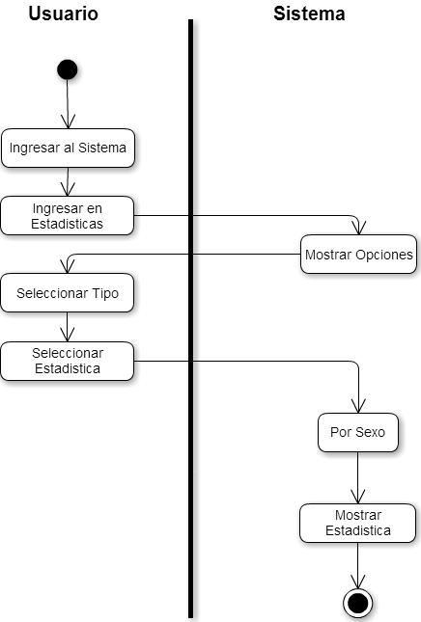

Estadísticas por Dificultad de Receta

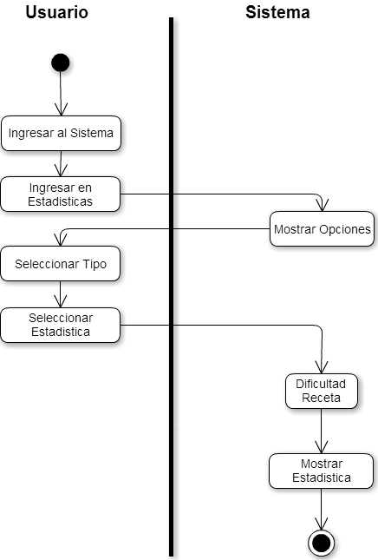

Ranking de Recetas

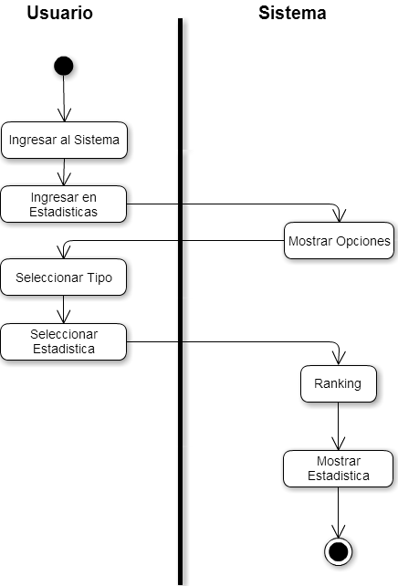

Casos de Prueba
Pruebas dentro de la opción Estadísticas:
- Solicitar estadísticas sin seleccionar el tipo (Mensuales o Semanales).
- Visualizar las diferentes opciones de estadísticas.
- Obtener datos coherentes y diferentes al seleccionar cada una de las estadísticas disponibles.
- Cancelar la operación para volver al inicio.

Reportes para el Usuario (Recetas por Periodo – Recetas Nuevas – Preferencias por Periodo – Recetas por Rango de Calorías)

Diagrama de Actividades

Recetas por Periodo

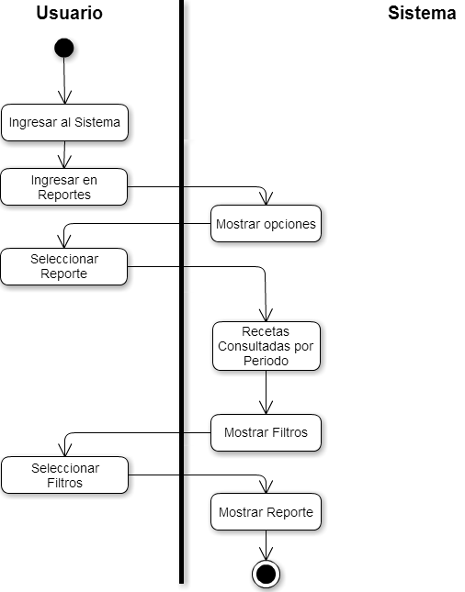

Recetas Nuevas

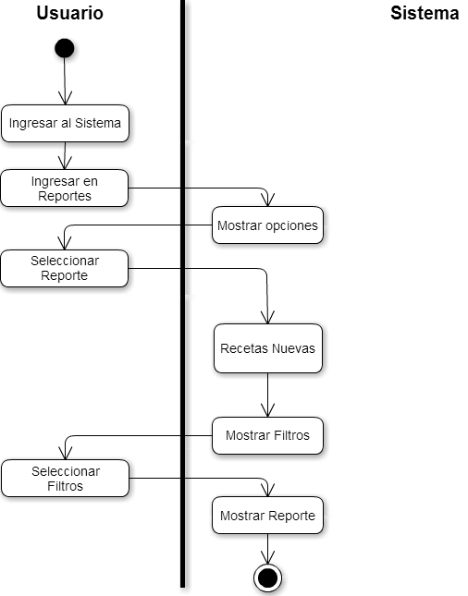

Preferencias por Periodo

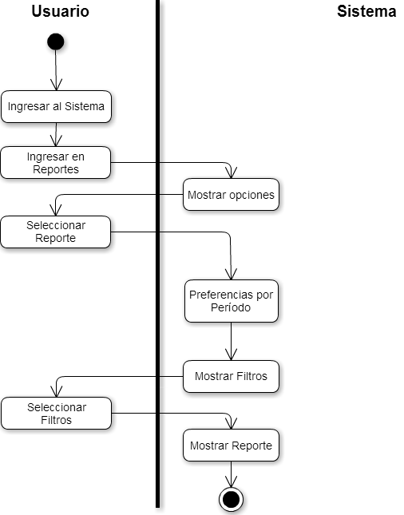

Recetas por rango de Calorías

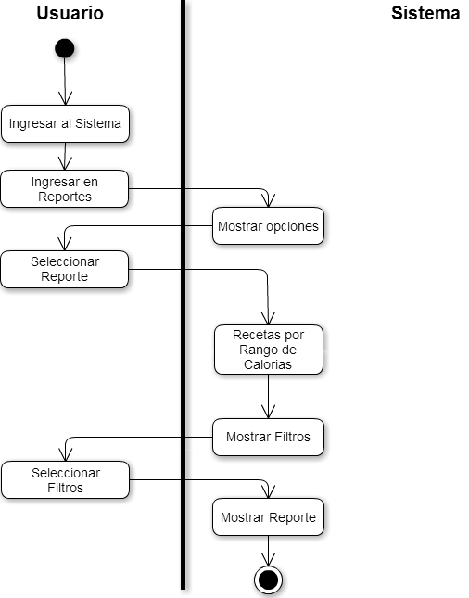

Casos de Prueba
Pruebas dentro de la opción Reportes:
- Visualizar los diferentes Reportes que ofrece el sistema.
- Visualizar datos sin haber seleccionado un Reporte.
- Opción Recetas Consultadas por Periodo:
  - Visualizar filtros de fecha desde y fecha hasta.
  - Solicitar datos sin filtrar.
  - Solicitar datos solo filtrando por fecha desde.
  - Solicitar datos solo filtrando por fecha hasta.
  - Solicitar datos con ambos filtros.
  - Ingresar fechas erróneas
  - Ingresar texto en los campos de fecha.
- Opción Recetas nuevas propuestas por los usuarios:
  - Visualizar filtro de Usuario.
  - Solicitar datos sin filtrar.
  - Solicitar datos filtrando por Usuario.
  - Ingresar más de 50 caracteres en el filtro de Usuario.
- Opción Preferencias de recetas por periodo:
  - Visualizar filtros de fecha desde y fecha hasta.
  - Solicitar datos sin filtrar.
  - Solicitar datos solo filtrando por fecha desde.
  - Solicitar datos solo filtrando por fecha hasta.
  - Solicitar datos con ambos filtros.
  - Ingresar fechas erróneas
  - Ingresar texto en los campos de fecha.
- Opción Recetas según un rango de calorías:
  - Visualizar filtros de rango de calorías.
  - Solicitar datos sin filtrar.
  - Solicitar datos solo filtrando por calorías desde.
  - Solicitar datos solo filtrando por calorías hasta.
  - Solicitar datos con ambos filtros.
  - Ingresar valores de calorías erróneas
  - Ingresar texto en los campos de calorías.
- Obtener datos coherentes y diferentes al seleccionar cada uno de los reportes disponibles.
- Cancelar la operación para volver al inicio.

7 – Diagrama de Clases
Para visualizar el Diagrama de clases mantenga presionada la tecla Ctrl y haga clic aquí o copie la siguiente ruta en su navegador:
https://drive.google.com/file/d/0BwAKCg80u7LYdEVLTmpocjJXNU0/view?usp=sharing

8- Registro de Decisiones de Diseño
El registro de decisiones queda documentado en el siguiente archivo:

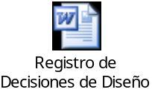

9- Diagrama Entidad-Relación

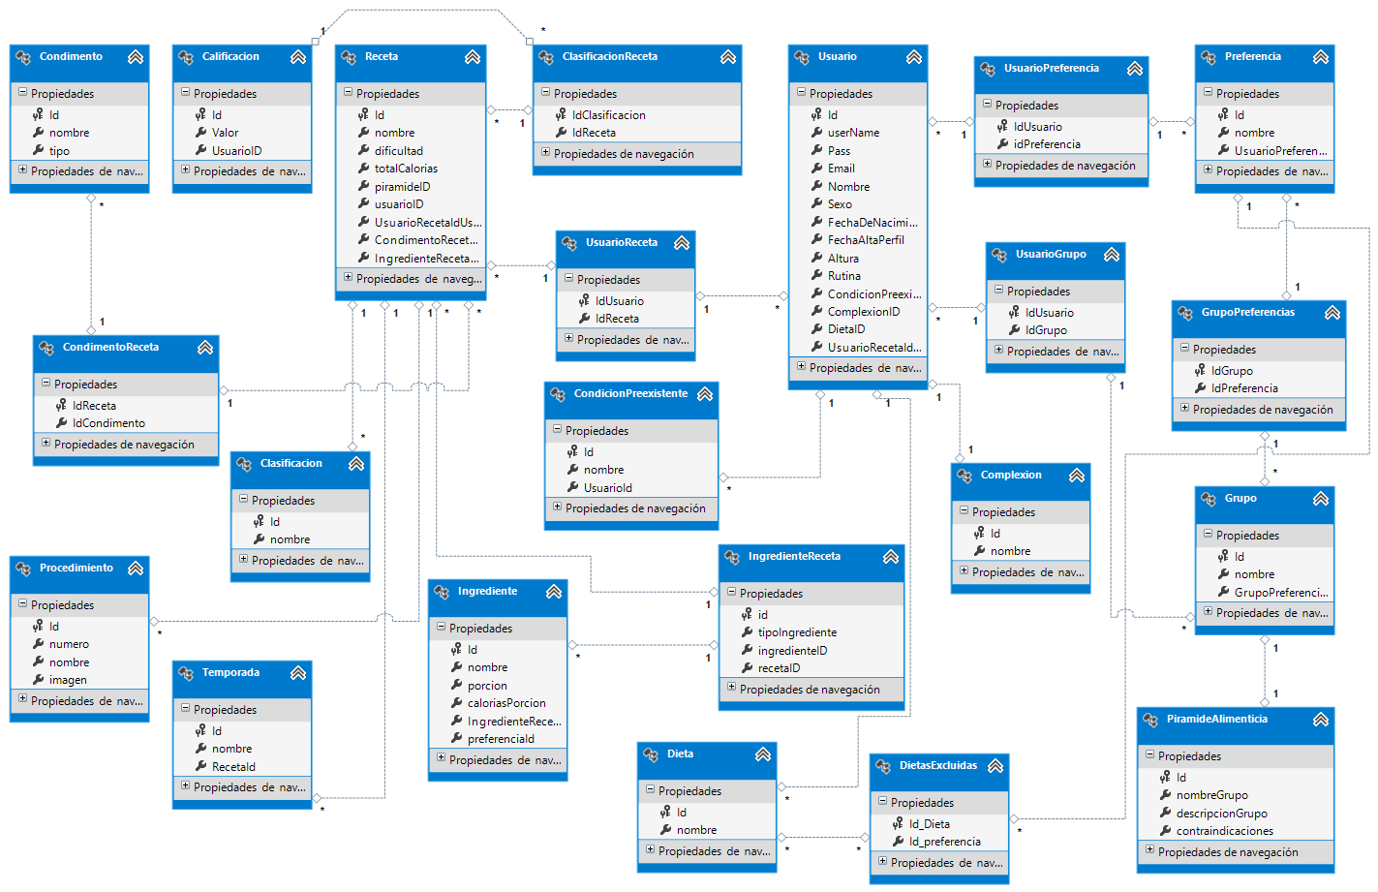

- La implementación del modelo de datos en el motor de base de datos se encuentra disponible en el repositorio de versionado del Grupo.
https://github.com/FedeRoma/TPDDS/CodigoFuente

10- Consultas

